

**ふ**

**ゆ**

**２０１９**

**短期体操・ダンス教室**

～**寒さなんてふっとばせ！**

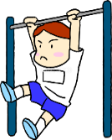****

**体操・ダンスでアツくなろう**～







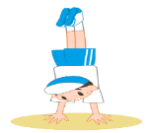



**※E１・E２コースを同時申し込みで５５０円引き！！**



アクバススポーツクラブ鶴見

申　 込

予 　約

問合せ

０６－４２５７－３０１５

もらったその日から予約・受付開始！電話予約OK！

定員になり次第締め切りといたします。

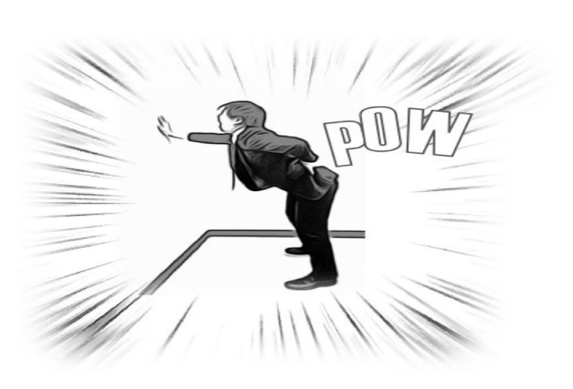

期間中：利用料５００円（税込）

バス送迎について

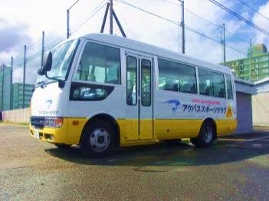

**「通いたいけど通う手段がない」「自転車ではちょっと遠いなぁ～」などでお困りの方は、送迎バスをご利用ください！バス停はご相談ください。**

**※送迎時間上困難な乗降場所の場合はお断りさせていただく場合があります。**

**※本科授業でご利用いただいている会員様は無料とさせていただきます。**

**※Ａコースのバス送迎は行っておりません。**

［申込・手続きについて］

※電話予約OK

※申込後２週間以内に当クラブにて入金などのお手続きをお願いいたします。

※バスをご希望の方は早目（2週間前まで）にお申し込みください。

　　※Aコースのバス送迎は行っておりません。ご了承ください。

［キャンセルについて］

＜ A・B・C・H１ ＞12/25（水）まで全額返金・12/26（木）から返金なし

＜ D・H２・E１・Ｅ２ ＞12/24（火）まで全額返金・12/25（水）から返金なし

＜　　 F・G 　 　＞12/29（日）まで全額返金・1/4（土）から返金なし

**短期教室**

入会特典あり！！

**ご参加お待ちしております**

［その他］

★短期教室期間中のお休みに関しての返金もできません。

★日曜日及び休館日は受付を行っておりません。ただし、12/29（日）のみ受付業務を行っております。

　　★お問い合わせは「アクバススポーツクラブ鶴見」にお願いいたします。

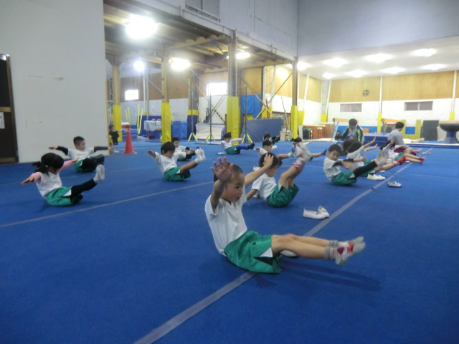

無料体験会開催

**１１/１６（土）**

**年少～年長　　　　　　　　　　　　　　　　　　　　　　ＡＭ１０：００～１０：５０**

**小１～小６**

**ＡＭ１１：００～１１：５０**

なわとびと鉄棒で汗をかいて楽しく体験しよう！！

**１２/７（土）**

**年少～年長　　　　　　　　　　　　　　　　　　　　　　ＡＭ１０：００～１０：５０**

**小１～小６**

**ＡＭ１１：００～１１：５０**

跳箱となわとび体験でめざせ ジャンプ名人！！

■**要予約・各定員15名　※電話にてご予約ください。**

お申込・ご予約・お問合せ　　アクバススポーツクラブ鶴見　 ☎ 06－4257－3015

